**顺序表和单链表的性能对比**

班级 软工182班

姓名 邓棋 学号 2018081062

完成时间 2019年10月19日

评分

注：此次试验的单位均为：秒（s），同时为避免时间精度不高，所有的操作都是其反复执行一万次的时间结果。

**实验内容：**

分别取节点元素个数为10、100、1000、100000，比较顺序表、链表的定位、查找、删除三种操作的时间差异。

每种节点个数我只选择了三个数据，三个数据操作的位序选择分别为首、中、尾（例如节点元素个数为10000，三次实验分别选择位序1、5000、10000），顺序表、链表在同一节点元素个数前提下，三次实验的输入数据均相同。

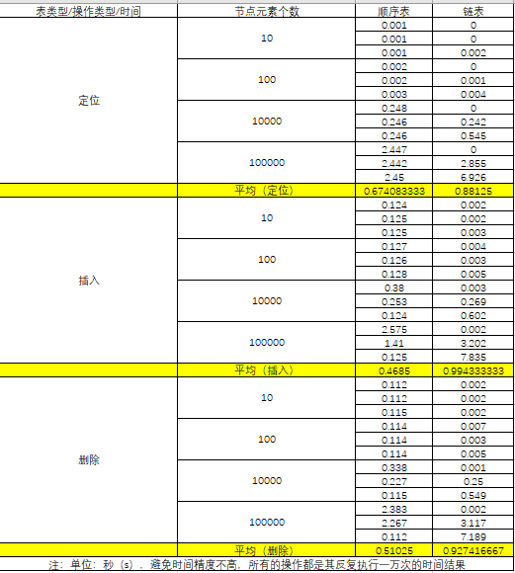**实验数据：**

**实验数据总结**

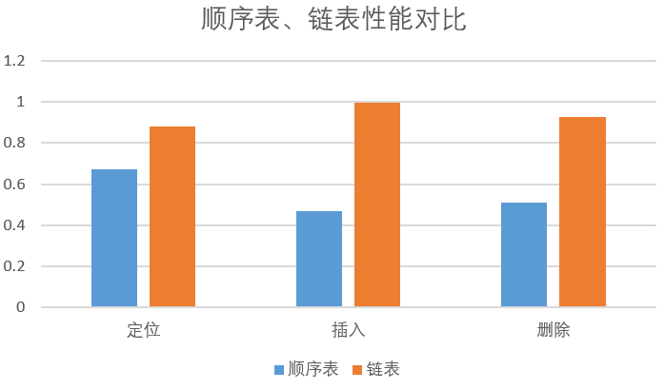

直接从数据来看，是顺序表的性能优于链表，其所耗的平均时间较少。

但是顺序表、链表也各有各的优劣，在不同节点元素个数下，应该有不同的选择，以下是我的总结：

1. 初始化顺序表和链表，明显地顺序表花的时间更稳定，特别是当节点个数在十万级以上时，链表初始化所用时间激增，此次试验顺序表的初始化基本上都在1s以内，但当到百万级别时，链表需要数十分钟。

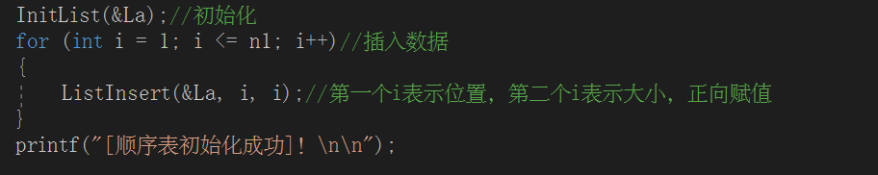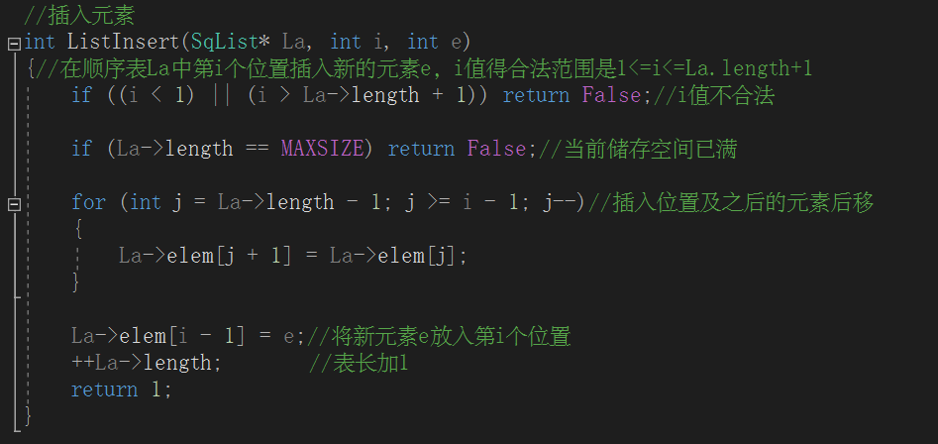顺序表：

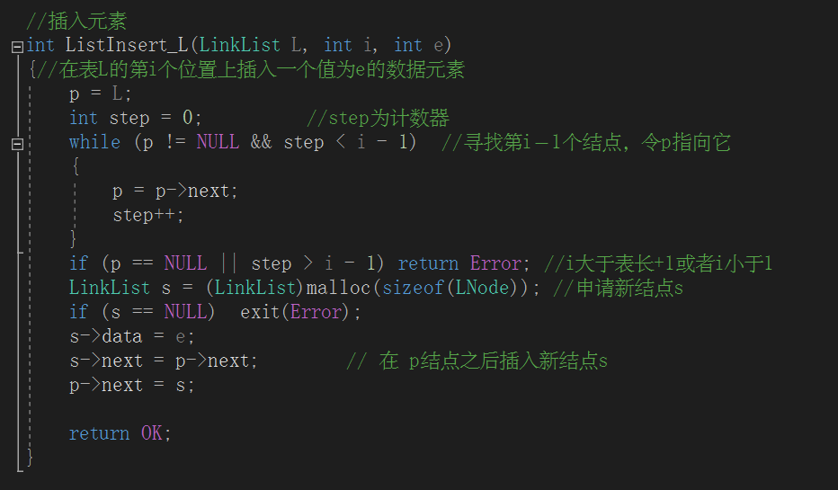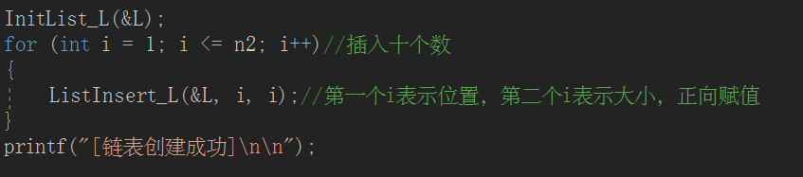链表：

1. 定位操作，顺序表显得更加稳定，链表会因为定位的位置不同（首、中、尾）而时间产生较大差距。

顺序表

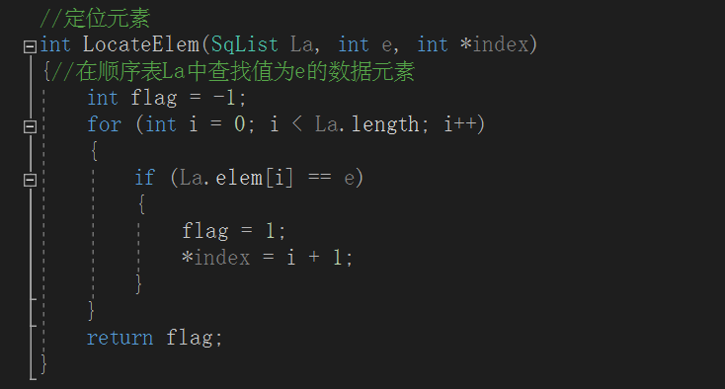

链表

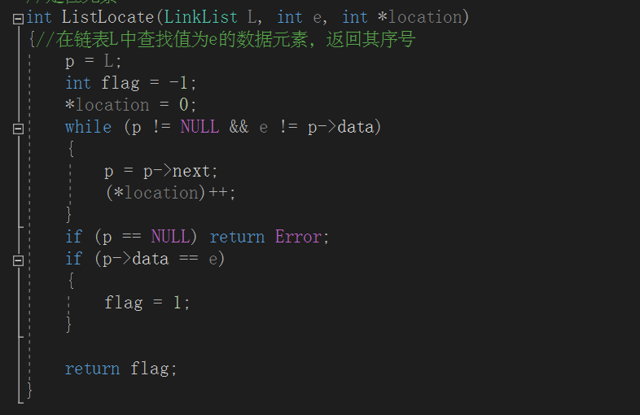

1. 插入、删除操作，对于顺序表，头部、中部、尾部的耗时是递减的趋势，特别是尾部的插入时间，基本趋于稳定，因为其结构决定了操作越是在后面，需要挪动的数据越少；而对于链表，头部、中部、尾部的耗时是递增的。

顺序表

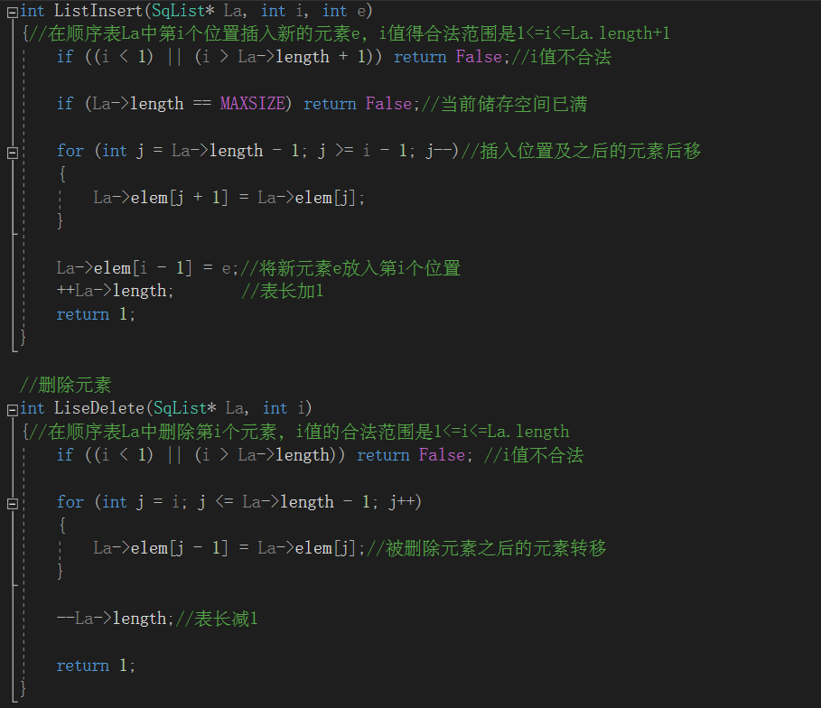

链表

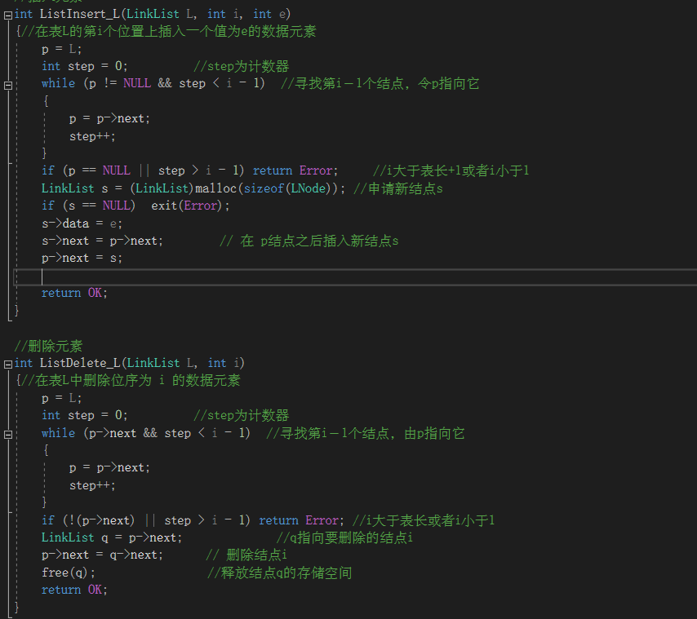

1. 总地来看，当节点元素个数在十万级别以下时，选择链表，它的耗时较少，性能更好；十万级别以上，选择顺序表，顺序表的初始化始终能保持在1s以内，当节点元素个数在1000000时，其一次定位、插入、删除操作最多也不会超过1s（表格中记录的时间均是一万次操作的时间累积，这种前提下不会超过30s）。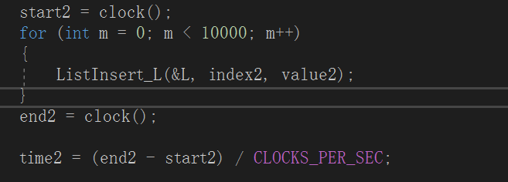

（一万次累积）